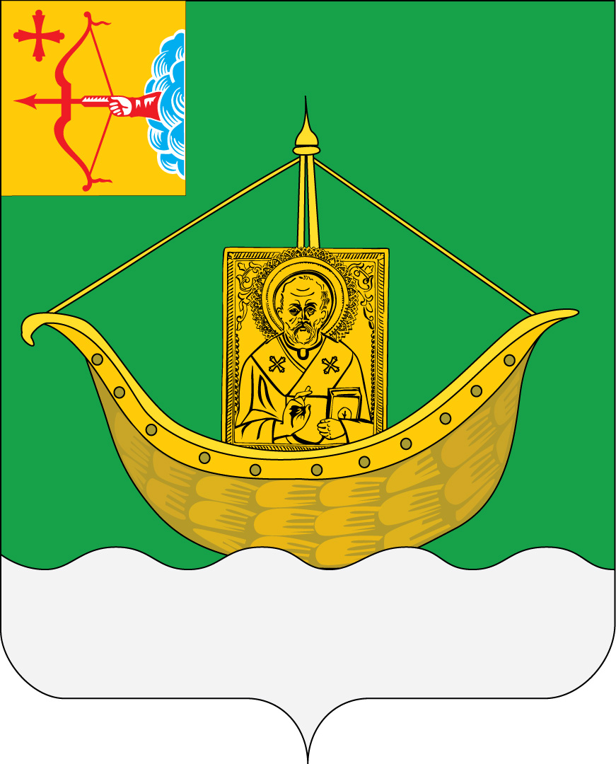

ЮРЬЯНСКАЯ РАЙОННАЯ ДУМА
КИРОВСКОЙ ОБЛАСТИ

Р Е Ш Е Н И Е
__02.08.2017__ _8/7_
пгт Юрья
О включении объекта муниципального имущества в перечень
муниципального имущества, свободного от прав третьих лиц
(за исключением имущественных прав субъектов малого и среднего предпринимательства), предназначенного для предоставления его во владение или в пользование на долгосрочной основе субъектам малого и среднего предпринимательства и организациям, образующим инфраструктуру поддержки субъектов малого и среднего предпринимательства

В соответствии с Положением о порядке формирования, ведения и опубликования перечня муниципального имущества свободного от прав третьих лиц (за исключением имущественных прав субъектов малого и среднего предпринимательства), предназначенного для предоставления его во владение или в пользование на долгосрочной основе субъектам малого и среднего предпринимательства и организациям, образующим инфраструктуру поддержки субъектов малого и среднего предпринимательства, утвержденного Юрьянской районной Думой от 15.10.2008 №34/6, районная Дума РЕШИЛА:
1.Включить в перечень муниципального имущества, свободного от прав третьих лиц (за исключением имущественных прав субъектов малого и среднего предпринимательства), предназначенного для предоставления его во владение или в пользование на долгосрочной основе субъектам малого и среднего предпринимательства и организациям, образующим инфраструктуру поддержки субъектов малого и среднего предпринимательства, утвержденного решением Юрьянской районной Думы от 26.02.2016 №42/4 новый объект- блочную газовую котельную мощностью 4 МВт с оборудованием и инфраструктурой, расположенную по адресу: Кировская область, Юрьянский район, п. Гирсово ул. Труда д.7
2.Опубликовать решение районной Думы в газете «Юрьянские вести», на официальном сайте Юрьянского района и информационном бюллетене правовых актов органов местного самоуправления Юрьянского района Кировской области.
3.Решение вступает в силу со дня следующего за днем официального опубликования в Информационном бюллетене муниципальных правовых актов органов местного самоуправления Юрьянского района Кировской области и распространяет свое действие на правоотношения с 1 мая 2017 года.

Председатель Юрьянской
районной Думы О.В. Федотова

Глава Юрьянского района
Кировской области А.Ю. Потапенко

_________________________________________________________________

ПОДГОТОВЛЕНО

Начальник управления муниципальным
имуществом администрации Юрьянского района Т.В. Клабукова
СОГЛАСОВАНО  Первый заместитель главы администрации  Юрьянского района  Заведующая юридическим отделом администрации Юрьянского района | Ю.П. Федотов  А.П. Казакова

Разослать: РД-3, УИ-2, депутатам, прокуратура, сайт

Клабукова
Татьяна Владимировна 2-10-77

